Empiezo este blog para tratar de documentar y dar continuidad, sobre todo a mi mismo, a un nuevo proyecto que me tiene altamente ilusionado.

El hecho de hacerlo público persigue dos objetivos:

* Dar a conocer el proyecto
* Abrirlo a la comunidad, tanto la idea y la orientación como el código fuente
* Aprovechar las sinergias, opiniones y colaboraciones que desde la comunidad puedan aparecer.
* En el improbable caso (ejem…) de que yo no pueda llevar a cabo el proyecto o me retrase en exceso en ello, otros puedan aprovechar el trabajo y desarrollar otra herramienta con el nivelazo que quiero darle a esta… 😊

Objetivos del proyecto

El proyecto tiene una serie de objetivos de los cuales pretendo ir aproximándome poco a poco.

Básicamente la idea es que consista en una herramienta web, con sus correspondientes API REST y librerías (Java, etc…) para el backend, que permitan:

* Creación y gestión de diálogos entre personajes de videojuegos.
* Creación y gestión de historias de videojuegos (personajes, objetos, escenarios, eventos, etc…)
* Mercado abierto de traducciones (localización) para personajes de videojuegos.
* Mercado abierto de voces para personajes de videojuegos.

Sobre mi

Tengo 50 años (en junio de 2022). Llevo programando desde los 14. Cuando Victor Ruíz lanzó Abu Simbel Profanation de Dinamic, yo ya estaba ahí (al otro lado de la revista Microhobby, como cliente, queriendo comprar ese juego)

Desde ahí han sido innumerables horas dedicadas a la programación en todo tipo de lenguajes, desde Assembler de Z80 para Spectrum y 68000 de Motorola para Amiga, a anticuallas como Basic, mierdas como Cobol, maravillas como Pascal y Delphi, y por supuesto lenguajes tan inmensos como C/C++ y desde hace muchos años Java/JEE, pasando por Python y otros.

Hay algo que siempre se me ha atravesado, que es el diseño gráfico, la estética, la web, la usabilidad, etc… Todavía soy de los que cuando han de poner color azul en una web ocasional pone <font color=”blue”>esto es de color azul, o no…</font>

Pero, joder, es que el proyecto de ahora quiere ser una web, así que estoy jodido.

Pero vamos, que con mucho ánimo, y rallando cero conocimientos, me he puesto a escribir algo de JavaScript, con lo que he empezado la herramienta. Sí, seguro que es más fácil, bonito, y mantenible hacerlo con Angular o React, pero no pretendo especializarme en nada de eso. En realidad, me gustaría especializarme en el backend, y encontrar colaboradores que puedan impulsar el frontend. Pero de momento lo que hay es lo que veis. Yo, y nada más. Y ni siquiera entero, pues como adivinaréis este proyecto no es mi trabajo profesional, sino que lo planteo como un reto-hobby a medio/largo plazo para hacer con las horas que pueda ir robando aquí y allá.

Así que vamos a ver como sale. ¡Allá voy!

**El sistema de diálogos**

El concepto

En primer lugar, ¿Qué es un sistema de diálogos?

El sistema de diálogos será el conjunto de las herramientas, procesos y prácticas que permitirá crear los diálogos entre diferentes personajes de un videojuego, típicamente entre un jugador y un [NPC](https://es.wikipedia.org/wiki/Personaje_no_jugador" \l ":~:text=Un personaje no jugador o,de una partida de rol.).

En nuestro sistema de diálogos, llamaremos “actores” al conjunto de jugadores y NPC´s.

En este mismo sentido, el tipo de diálogos que se podrá realizar en la herramienta serán **diálogos en ramificación**, con un modelo de árbol o grafo dirigido.

Es el típico diálogo en el que al dirigirte a un NPC este empieza a hablarte y luego el juego presenta un conjunto de opciones de respuestas donde el jugador puede elegir una de ellas, con lo que a su vez el NPC dirá otra frase en consecuencia y volverá seguir el ciclo de opciones, frases y réplicas en un árbol (o grafo) hasta que se cierre el diálogo.

En este modelo, tanto las frases que pueda decir el NPC, como las opciones sobre las que pueda elegir el jugador, están todas predefinidas y escritas previamente en el juego, y la herramienta consiste precisamente en facilitar la creación de todo esto.

Más adelante en nuestro sistema de diálogos, tengo previsto explorar otros modelos que traten de aproximarse más al leguaje natural. Pero de momento vamos a acotar el modelo a lo descrito.

**Primeros pasos de la herramienta**

Lo primero que a uno se le ocurre cuando piensa en como construir un árbol de diálogos es esto:

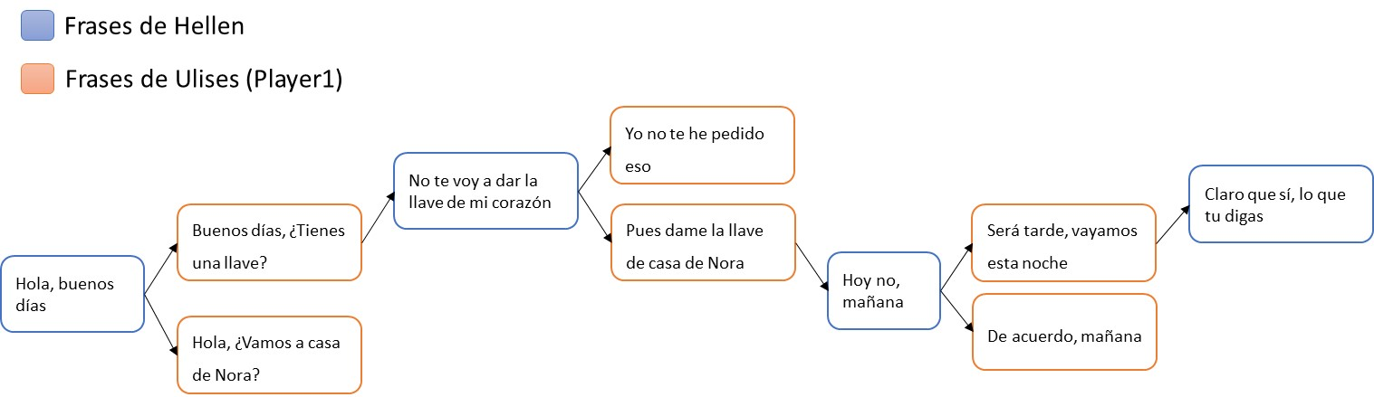

Esto podría ser una herramienta online. De hecho estaría muy bien que existiese.

Defines un personaje NPC y un jugador, y gráficamente vas construyendo los nodos del árbol, las frases que dirá el NPC, las posibles opciones para el jugador, y que dirá de nuevo el NPC tras cada opción elegida. Incluso la herramienta podría permitir interconectar nodos volviendo atrás o saltar hacia adelante. Por ejemplo, tras la opción de “Hola, ¿Vamos a casa de Nora?” podría extenderse una flecha que fuera directamente al último nodo del árbol, a “Claro que sí, lo que tú digas”. En este momento ya no estamos ante un árbol, sino ante un grafo dirigido.

Esta herramienta estaría genial, ¿a que sí?.

Sí, pero no estoy aun en disposición de hacerla. Ya dije que era malo en JavaScript y en la parte UI. Lo intenté, de verdad, incluso creé nodos y flechas en un canvas. Pero luego se fue complicando ¿En serio he de programar yo el scroll en el canvas? ¿En serio he de programar yo el zoom de los elementos? Y otros miles de detalles que van saliendo… ¿Cómo se reorganizan los nodos cuando van creciendo? ¿Como se hace para que todo crezca bonito, elegante y usable? Joder, quina mandra…, si dije que quería centrarme en el backend….

Tras darle vueltas y vueltas, se me ocurrió un modelo visualmente más simple, pero que creo que puede ser alcanzable en implementar. Consiste en esto:

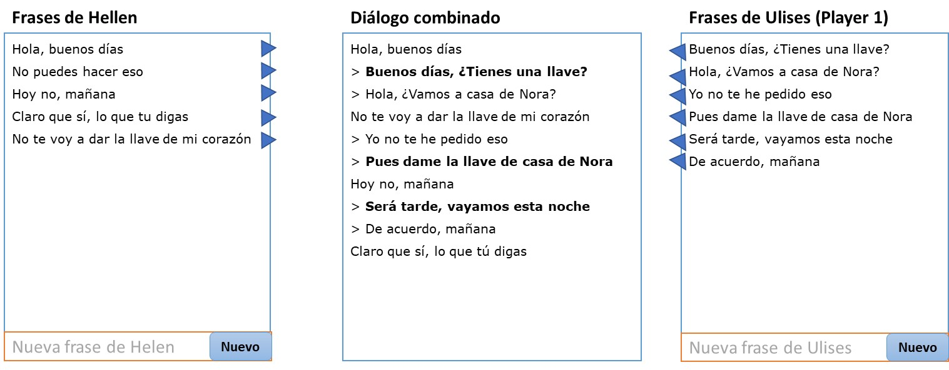

» De hecho, este modelo y el anterior podrían convivir perfectamente, y ser formas diferentes de presentar editar un mismo diálogo.

El modelo es muy sencillo. A la izquierda las frases que puede decir el NPC, a la derecha las frases (opciones) del player. En el centro se va construyendo el diálogo.

Hay que hacer click en una frase de la izquierda para ponerla en el diálogo, y luego click en una o varias frases de la derecha para establecer las opciones del jugador. Se selecciona luego una de las opciones en el cuadro central del diálogo y entonces se puede volver a hacer click en la respuesta del NPC del cuadro izquierdo. De esta forma se construye un hilo de diálogo.

Para construir otras ramas, basta con hacer click en cualquier opción o frase del cuadro central de diálogo, que este expandirá solo hasta ese nivel, pudiendo añadir en él nuevas opciones y así ir construyendo los diferentes hilos o ramas del árbol. Por supuesto nadie impide reutilizar opciones de los cuadros laterales. Aun así, este modelo no facilita, ni es claro, el uso de saltos hacia adelante o atrás en los nodos. Se me ocurre que quizás se podría, tras clicar una opción del diálogo central, ciclar luego en una especie de icono de link, y navegar con eso a otra parte ya creada previamente en el árbol donde “fijarías” ese link. No es muy claro, pero se puede hacer.

Pues bien, voy a hacerlo.

> ¿En JavaScript? ¡Pero si no sabes!

¡Da igual, voy a hacerlo!